6. Dizajnimi i llambës në AutoCAD (Vazhdim)
Detyrë 2:
Të bëhet dizajnimi i mbështetëses dhe varëses së llambës duke përdorur softuerin AutoCAD, fig. 1.64.
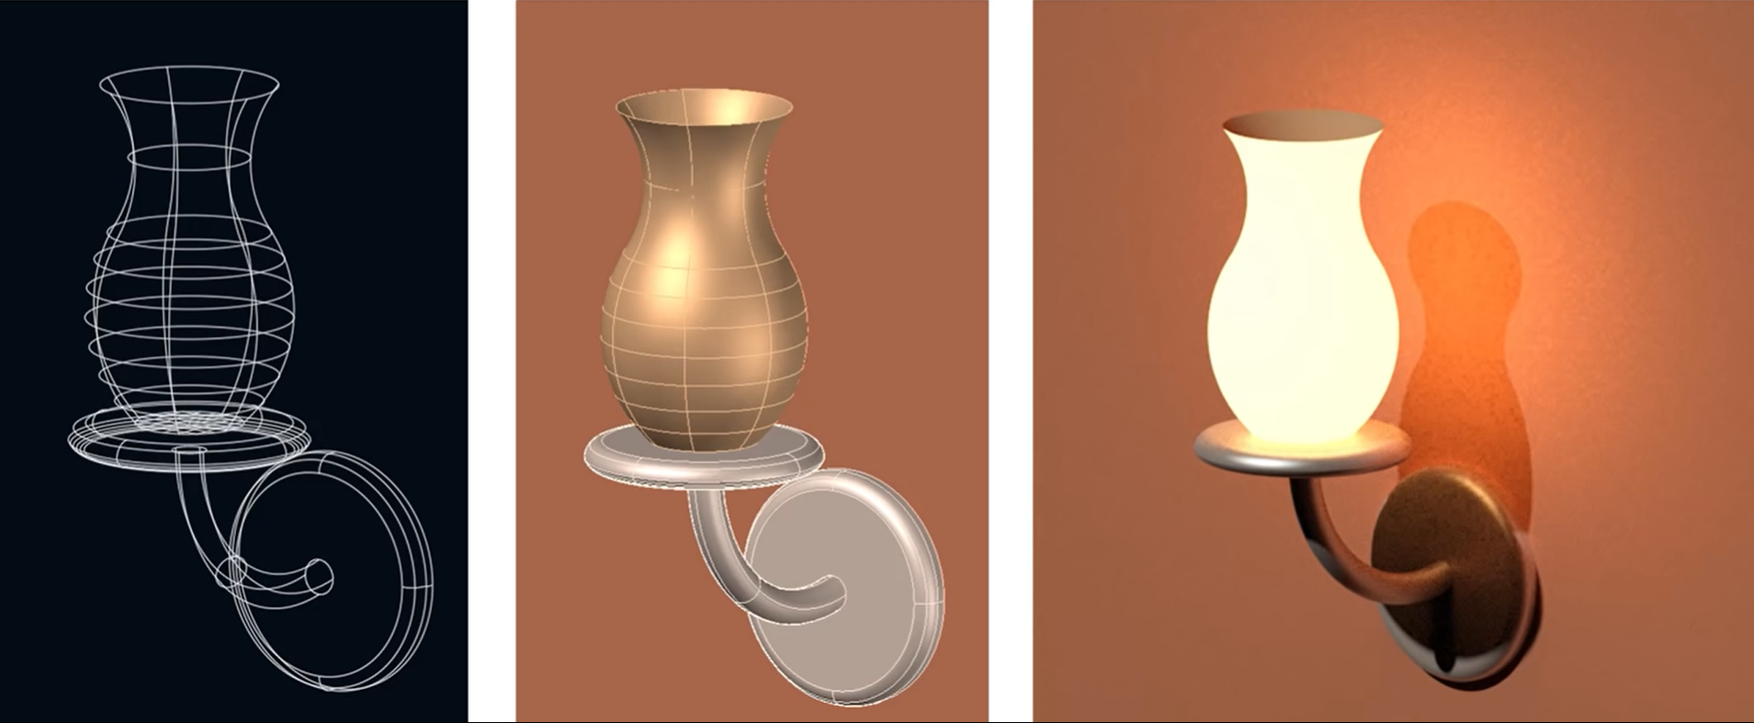
Fig. 1.64. Dizajnimi dhe renderimi i llambës.
Zgjidhje:
Vazhdojmë të dizajnojmë llambën aty ku kemi mbetur nga detyra 1 nga njësia 5. Ia ndryshojmë ngjyrën duke përdorur komandën në Home/ByLayer/Yellow. Llambën e dizajnuar e kthejmë në 2D Wireframe dhe pastaj fshijmë vijat me ngjyrë të bardhë, pra qendrore të llambës, fig. 1.65.
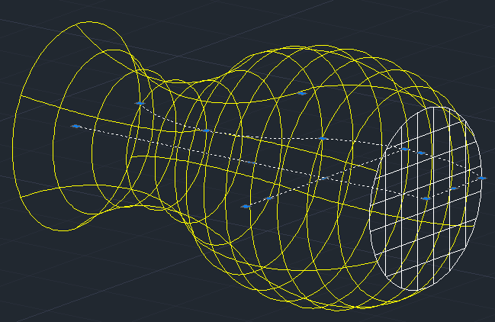
Fig. 1.65.
Përdorim komandën Union për t’i bashkuar të gjithë objektet e llambës. Përdorim komandën SNAP OFF.
Pastaj, duke përdorur komandën Rotate 3D, zgjedhim objektin që tani e kemi vetëm një objekt, pastaj zgjedhim aksin X si më poshtë:

Caktojmë pikën e parë rreth të cilit aks (X) do të rrotullohet objekti:
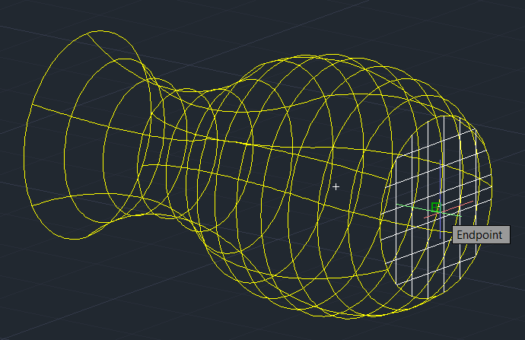
Fig. 1.66.

Caktojmë edhe pikën e dytë rreth të cilit aks (X) do të rrotullohet objekti, fig. 1.67:
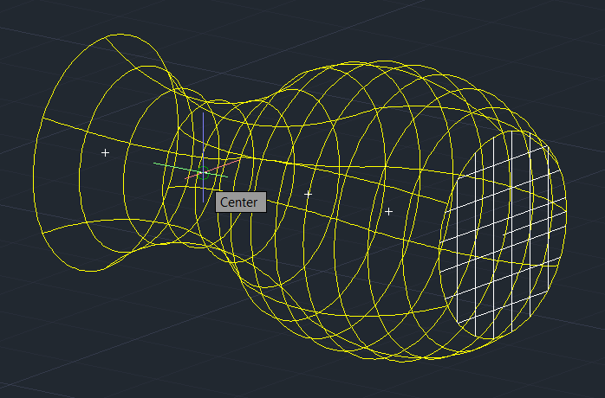
Fig. 1.67.

Shtypim këndin prej 90⁰, në task barin si më poshtë:

Dhe do të fitojmë pozitën vertikale të llambës, fig. 1.68.
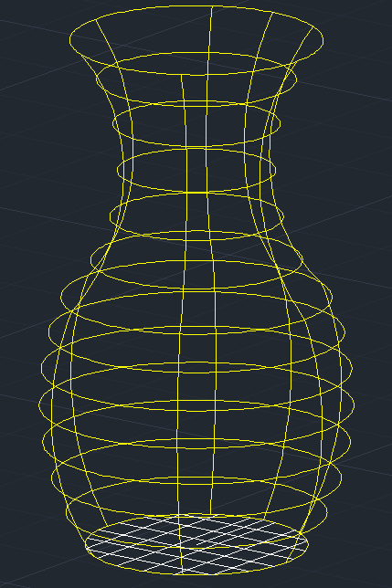
Fig. 1.68. Pozita vertikale e llambës.

Tani do vazhdojmë që të dizajnojmë bazën ku do të mbështetet llamba.
Përdorim komandën Circle, pastaj nënopsionin Circle Diameter, caktojmë qendrën e këtij rrethi që është e njëjtë me qendrën e bazës së llambës me diametër 90, fig. 1.69.

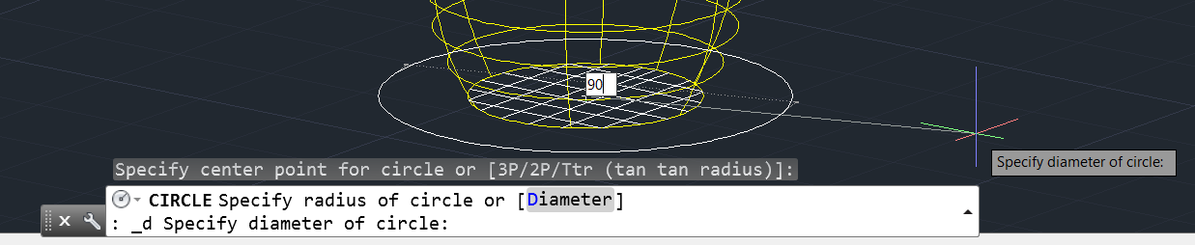
Fig. 1.69.

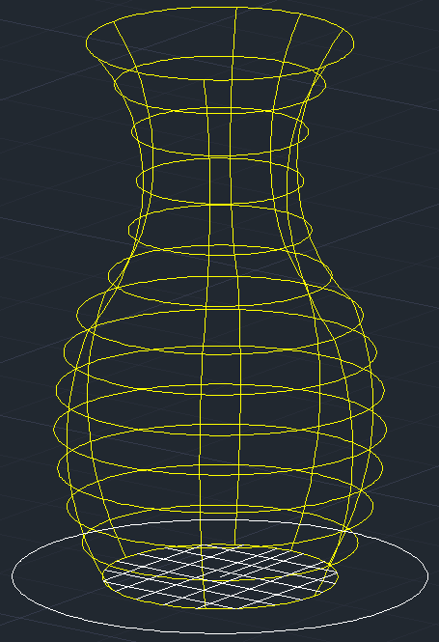
Fig. 1.70.

Pastaj përdorim komandën Extrude për rrethin e formuar dhe lartësi 12, fig. 1.71.

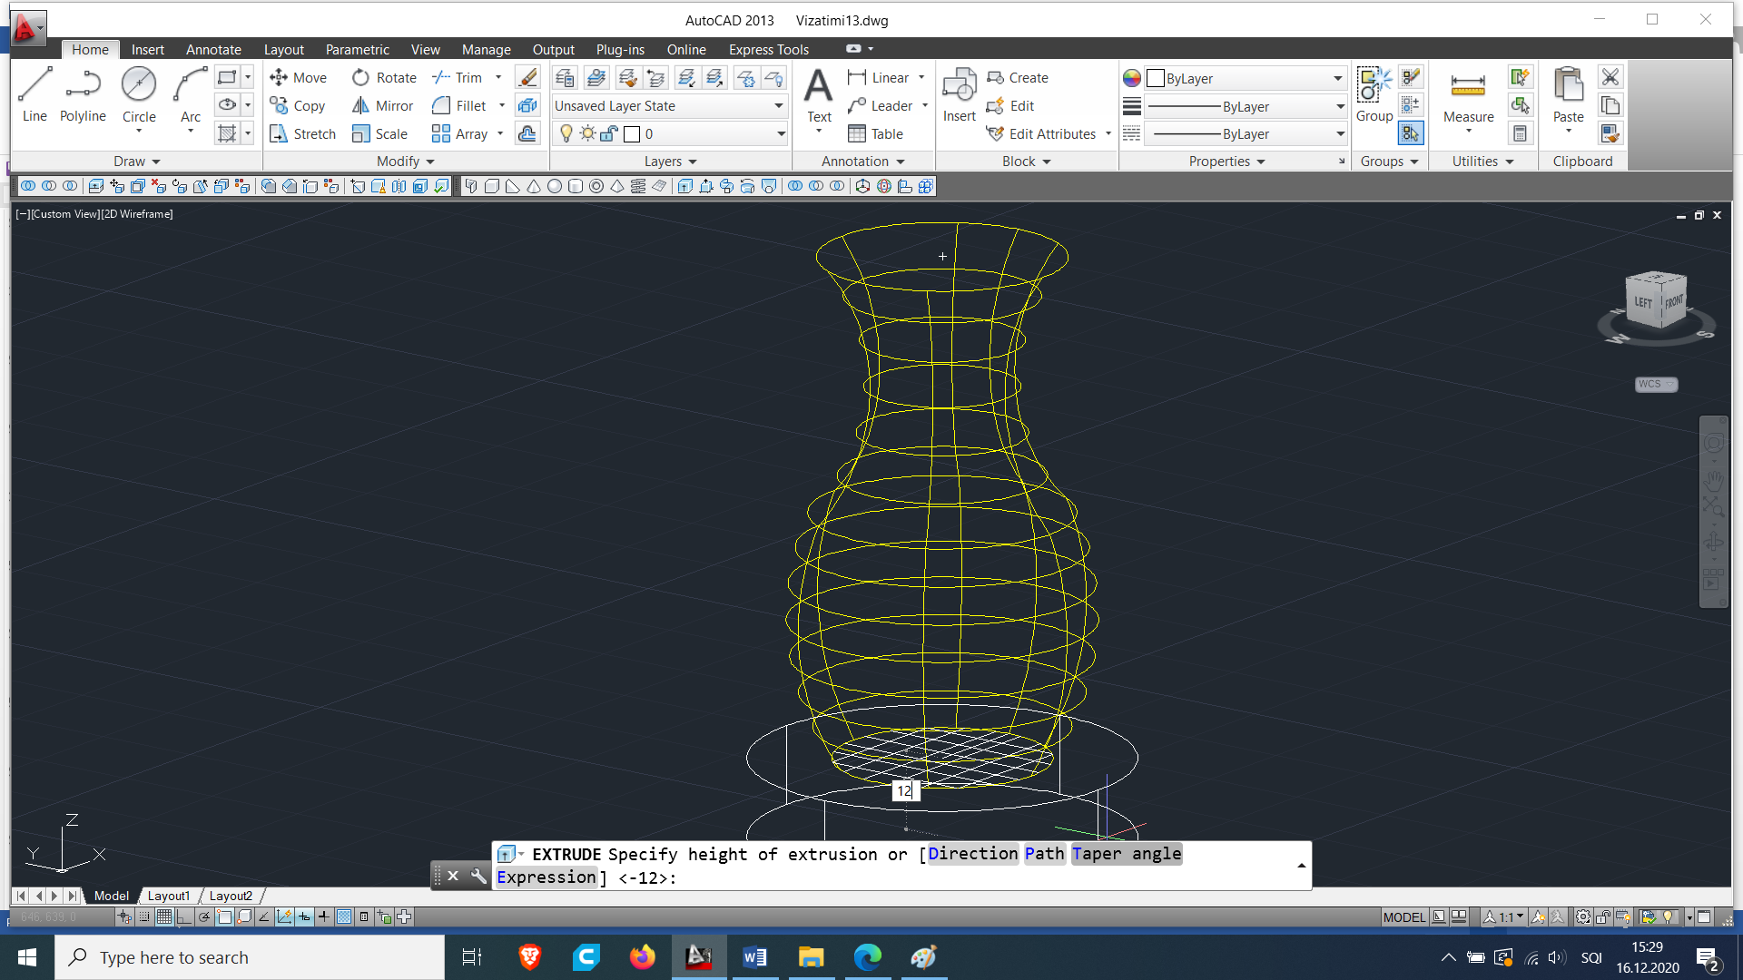
Fig. 1.71.

Përdorim komandën Shaded dhe do të kemi këtë pamje, fig. 1.72 a):
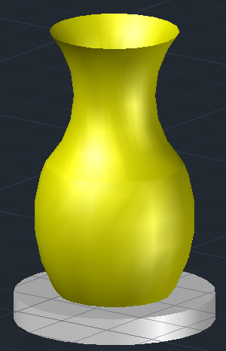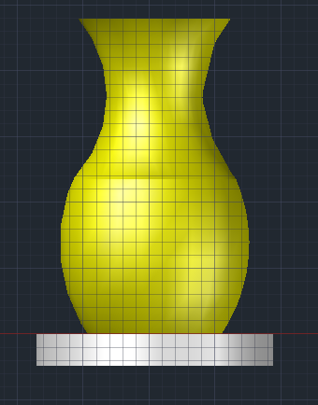
a) b)
Fig. 1.72.

Do të përdorim komandën Front tek View dhe do të kemi pamjen fig. 1. 72 b).
Pastaj, duke përdorur komandën tek menyja Home / Mirror, selektojmë pjesën e poshtme cilindrike të ekstruduar, pastaj zgjedhim qendrën e rrethit të poshtëm të cilindrit, fig. 1.73, e vendosim pasqyrën e cilindrit, (Erase source objects? No) dhe do të fitojmë cilindrin e dytë të rrotulluar për 90⁰, fig. 1.74.

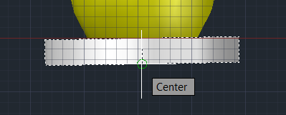

Fig. 1.73.

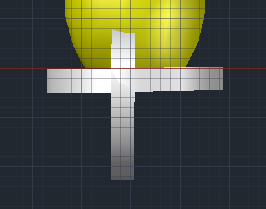
Fig. 1.74.

Zhvendosim cilindrin vertikal për një madhësi të caktuar në të djathtë duke përdorur komandën Move, fig. 1.75.
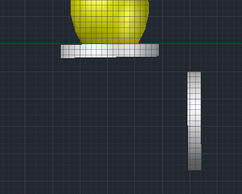
Fig. 1.75.

Përdorim komandën Arc për të lidhur dy cilindrat, duhe përdorur opsionin Arc/3 Points, fig. 1.76.

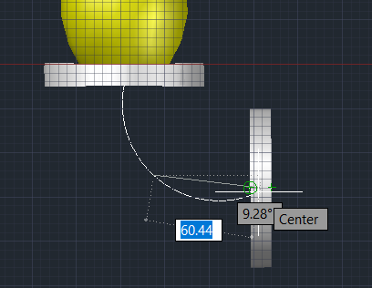
Fig. 1.76.
Klikojmë mbi lakoren që të formësojmë atë, fig. 1.77 a) dhe b).
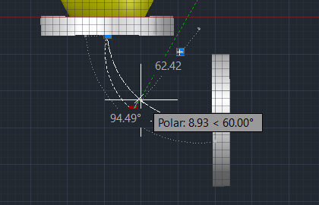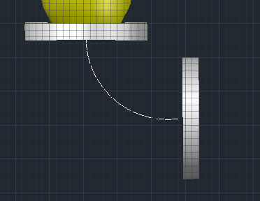
- b)
Fig. 1.77.

Dizajnojmë një rreth me rreze 6, dikund në rrethinën e llambës. 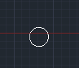

Pastaj përdorim komandën SWEEP, selektojmë rrethin me rreze 6, fig. 1.78.
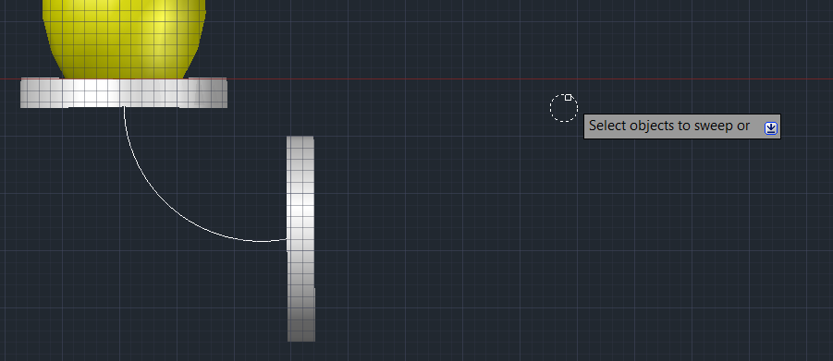
Fig. 1.78.

Pastaj klikojmë Enter:

Dhe kursorin e vendosim mbi hark, fig. 1.79.
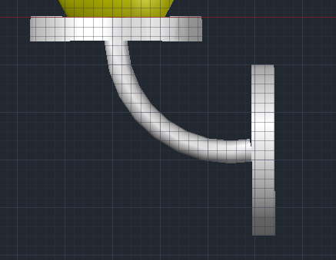
Fig. 1.79.

Nga fig. 1.79, po shihet se kemi hapësira të lira ndërmjet gypit dhe cilindrave. Për të hequr këto hapësira përdorim komandën FACETRESS, dhe në vend të 0.5
e ndryshojmë vlerën në 10. Tani do të kemi lëmueshmërinë më të madhe të sipërfaqes së gypit.

Hapësirat ndërmjet gypit dhe cilindrave mund të zvogëlohen nëse i afrojmë cilindrat edhe më shumë afër gypit.
Përdorim komandën Move, selektojmë cilindrin vertikal, zgjedhim pikën e qendrës dhe e zhvendosim në anën e majtë derisa të mbulohet hapësira, fig. 1.80.

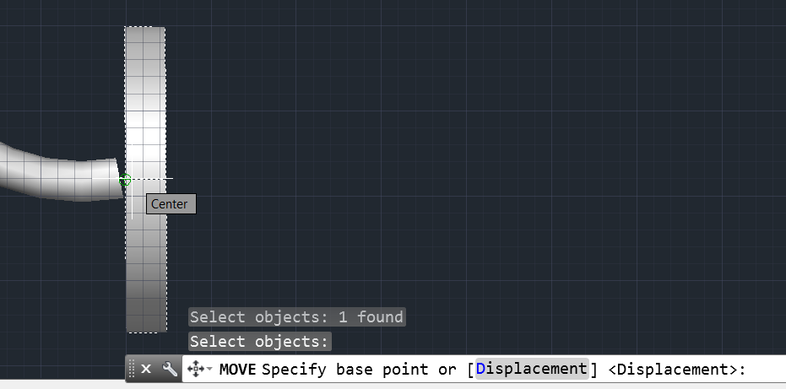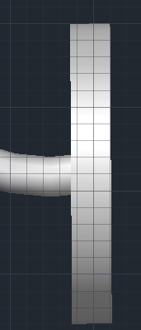
- b)
Fig. 1.80.

Bëjmë bashkimin e cilindrit vertikal me gypin duke përdorur komandën Union.
Pastaj përdorim komandën Move për të zhvendosur këtë bashkim vertikalisht për t’u lidhur me cilindrin horizontal.

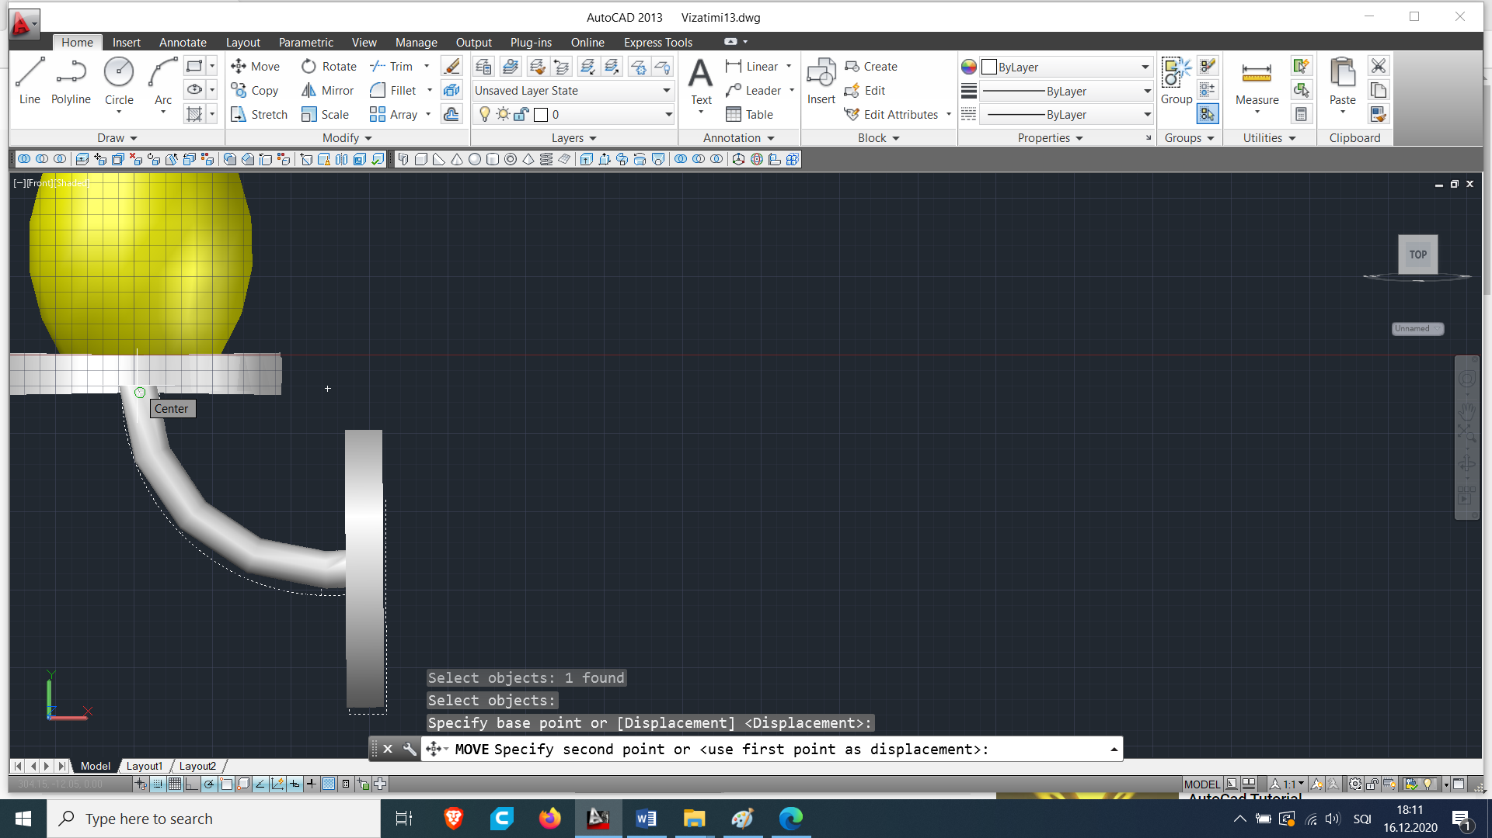
Fig. 1.81.

Nëse dëshirojmë të shohim Wire frame kemi këtë pamje:
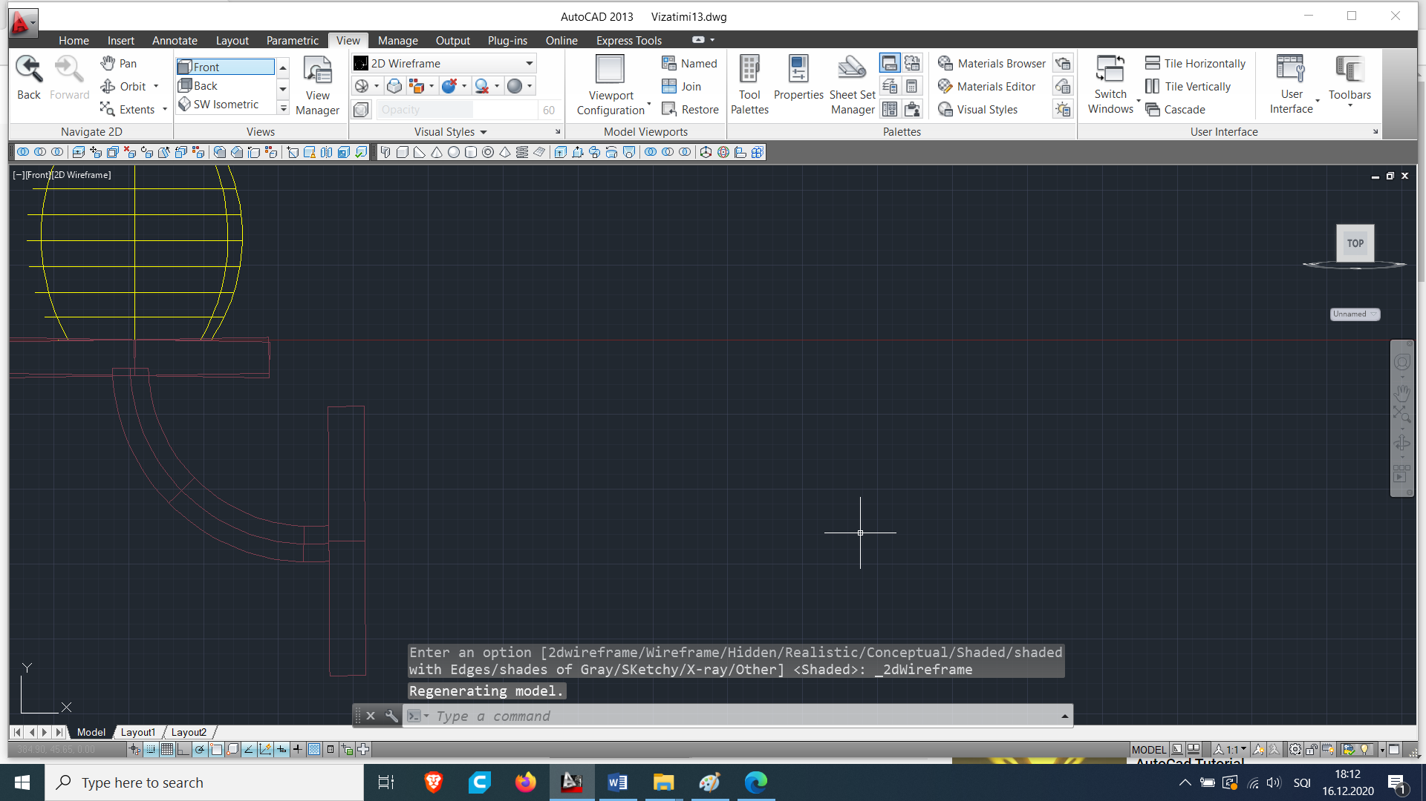
Fig. 1.82.

Pamja 3D e llambës do të duket si në fig. 1.83, duke përdorur komandat SE Isometric dhe Shaded ose Orbit.
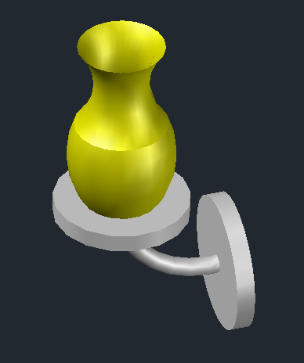
Fig. 1.83.

Për të ia hequr tehet e cilindrave përdorim komandën FILLET, opsioni Radius prej 5 njësie.
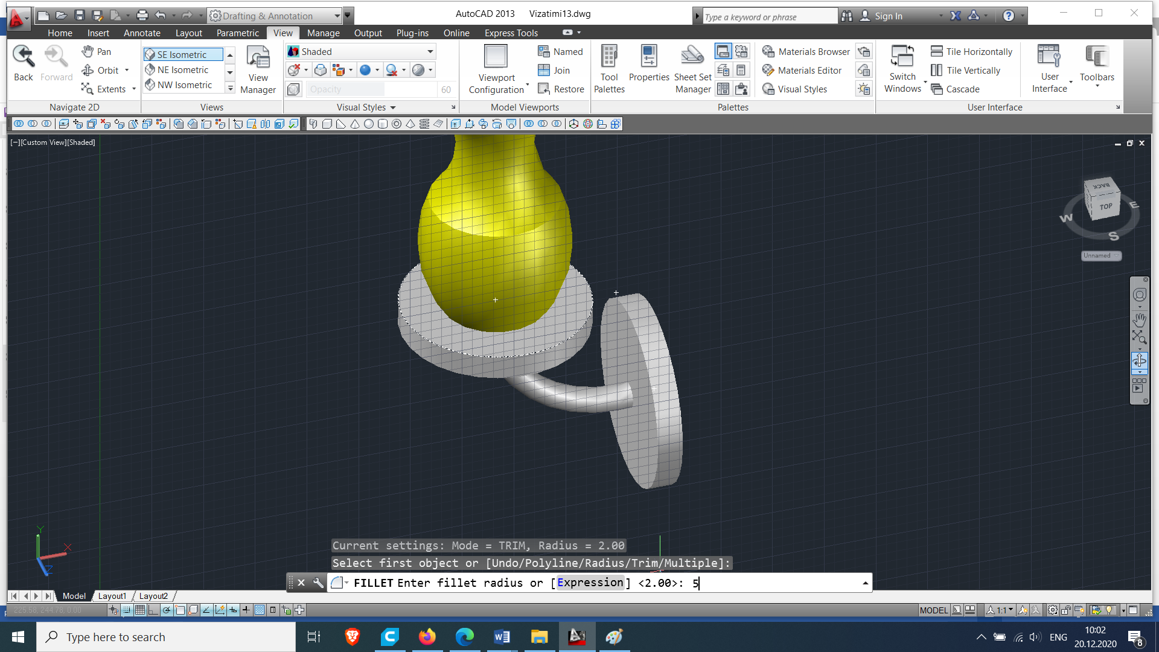
Fig. 1.84.

Do të fitojmë tehun e rrëzuar në cilindrin horizontal, pjesa e epërme, fig. 1.85.
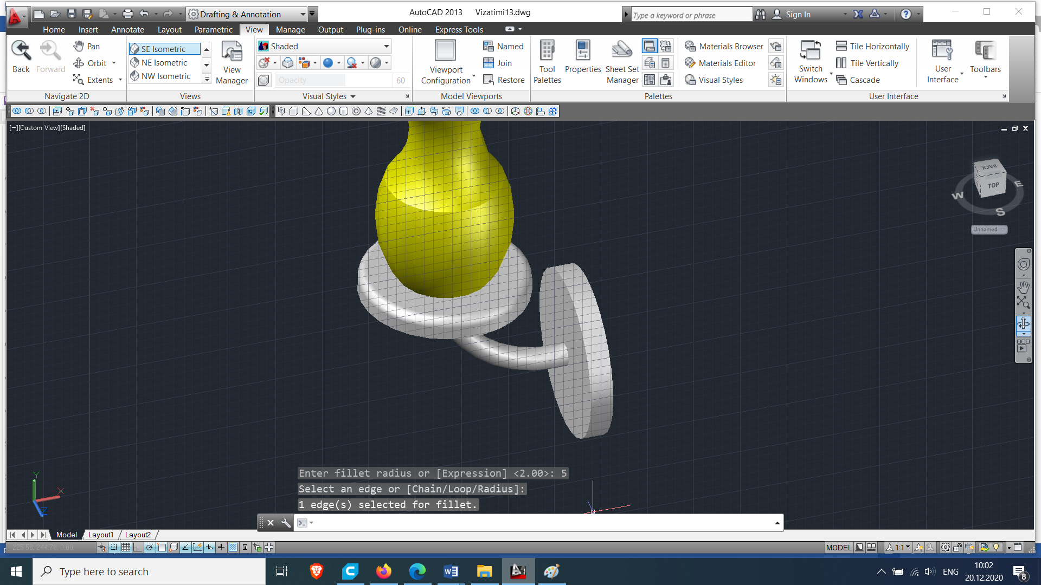
Fig. 1.85.

Njejtë, veprojmë edhe me rrëzimin e tehut të poshtëm të cilindrit horizontal, si dhe tehun e përparmë të cilindrit vertikal, duke përdorur komandën FILLET dhe rrezen 5 njësi, duke ia ndryshuar edhe ngjyrën, në Cyan, fig. 1.86.
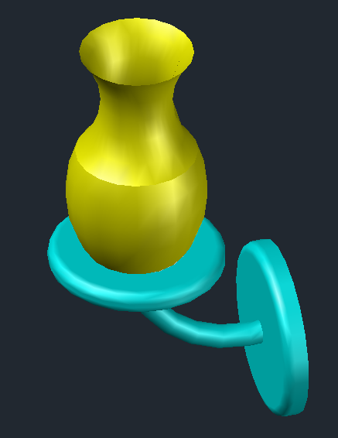
Fig. 1.86.

Prof. Dr. Arbnor Pajaziti

